

*Национальный исследовательский университет ИТМО   
(Университет ИТМО)*

*Факультет систем управления и робототехники*

Дисциплина: Теоретическая механика

**ОПРЕДЕЛЕНИЕ РЕАКЦИЙ ОПОР СОСТАВНОЙ КОНСТРУКЦИИ  
(СИСТЕМА ДВУХ ТЕЛ)**

*Расчетно-графическая работа*

Вариант 1

Студент: *Евстигнеев Дмитрий*

Группа: *R33423*

Преподаватель: *Скорых В.А.*

Санкт-Петербург

2021

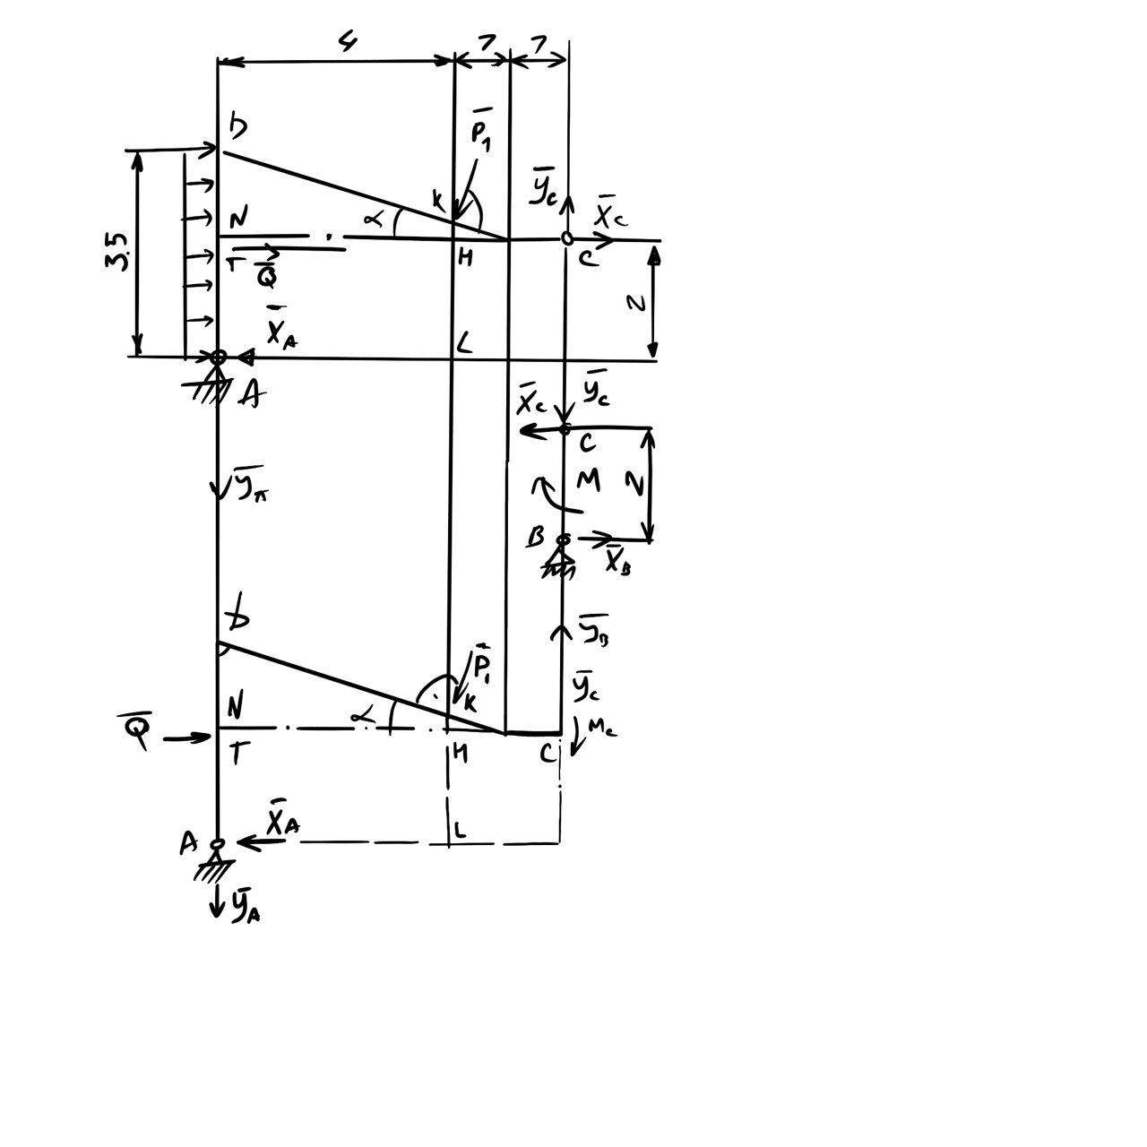

**Дано: $$P1=5kH$$**

$$M=24kHm$$

$$q=0.8kH/M$$

$$Xa - ?$$

**Решение (оформлено вручную):**

